**Моя лаборатория**

***ИССЛЕДУЙТЕ***

СТРОЕНИЕ ЦВЕТКА

**Цель работы:** изучить особенности строения цветка.

**Материалы и оборудование (выбери из списка слов и запиши):**

***Список слов:*** *живые цветки растений или гербарные материалы, пинцет, скальпель, препаровальная игла, ручная лупа.*

**Ход работы:**

**Рассмотрите цветок и найдите цветоножку, цветоложе, околоцветник, тычинки, пестик.**

**1.**

**2.**

**Определите, какой околоцветник у данного цветка: простой или двойной.**

**2.**

**3.**

**Определите, какая чашечка у данного цветка (раздельнолистная или сростнолистная) и венчик (свободнолепестный или сростнолепестный).**

**Рассмотрите строение тычинки под лупой, найдите пыльник, тычиночную нить. Ответьте на вопрос «Что вы обнаружили в пыльнике?».**

**4.**

**Рассмотрите пестик и найдите рыльце, столбик, завязь. Разрежьте завязь поперёк, рассмотрите под лупой и найдите семязачаток (семяпочку). Ответьте на вопросы «Что формируется из семязачатка? Почему главными частями цветка называют тычинки и пестик?»**

**5.**

**6.**

**Зарисуйте цветок и подпишите названия его частей (рисунок 1).**

**Рис 1.** *Строение цветка*

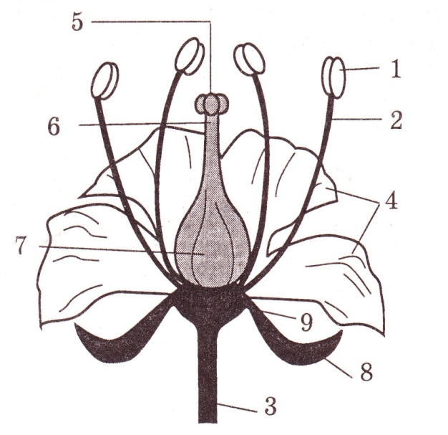

1 - _____________

2 - _____________

3 - _____________

4 - _____________

5 - _____________

6 - _____________

7 - _____________

8 - _____________

9 - _____________

**7.**

**Сделай вывод, заполнив пропуски.**

**Вывод:**

В ходе лабораторной работы мы подробно изучили строение цветка. Цветок представляет собой сложный орган, включающий __________, __________, ____________, _________ и _________. Мы подсчитали количество чашелистиков, лепестков, тычинок и пестиков, а также определили тип околоцветника, чашечки и __________. Также рассмотрели строение тычинки, обнаружив ___________, тычиночную нить, и пестика - ________, _________ и завязь, которые играют важную роль в размножении растения. Особое внимание уделили ___________, из которого после оплодотворения развивается семя. Цветки играют важнейшую роль в процессе размножения растений, и главные его части — тычинки и пестик — отвечают за образование мужских и женских гамет, что делает их основными структурами цветка.

***Список слов:*** венчика, семязачатку, пестик, цветоложе, пыльник, рыльце, столбик, тычинки, околоцветник, цветоножку.

 **Проверь себя!**

**QR-код для перехода на обучающее видео по теме «Цветок. Строение и разнообразие цветков»**

***Тест для проверки полученных знаний.*** Перейди по QR-коду и ответь на несколько вопросов. Удачи!